Fachartikel
Reiskirchen, 01.06.2020

Kontakt
yes or no Media GmbH
Claudia Wörner
Vor dem Lauch 4
D - 70567 Stuttgart
Tel +49 711 75 85 89 00
claudia.woerner@yes-or-no.de
www.yesorno.de

Gerlinde Schowalter
Leitung Markenauftritt und PR
Tel +49 6408 84-6231
gerlinde.schowalter@weiss-technik.com

Weiss Umwelttechnik GmbH
Greizer Straße 41-49
35447 Reiskirchen
Deutschland
www.weiss-technik.com

S!MPATI® online
Prüfanlagen gehen ans Netz

S!MPATI® online von Weiss Umwelttechnik ermöglicht das standortübergreifende Management aller Prüfanlagen. Die Ausstellung der Prüfberichte erfolgt ebenfalls über das Netz – und das halbautomatisch und mit maximaler Sicherheit.

S!MPATI® online erweitert S!MPATI® 4.70 von weisstechnik um cloudbasierte Funktionen. Wichtige Aspekte der Software für die Verwaltung von Umweltsimulationsanlagen lassen sich dadurch über das Internet ausführen. Dazu zählen:

• teilautomatisierte Berichterstellung
• Überwachung von Anlagen und Prüfgütern
• Management von Klimaprüfungen
• Gewährleistung der Datensicherheit

Berichte schneller anfertigen
Prüfberichte haben Labore häufig genau nach Norm anzufertigen. Das bedeutet meist viel Arbeit, gerade bei Laboren ohne eigens
programmierte und meist kostspielige Labormanagementsysteme. S!MPATI® online führt diese Aufgabe nun teilautomatisiert durch, samt Ereignisprotokoll und Grafiken. Exportiert wird als Word-Datei. So können Anwender noch letzte Anpassungen vornehmen.

Weil S!MPATI® online cloudbasiert ist, erfolgt die Erstellung der Prüfberichte unabhängig vom Standort. Voraussetzung ist lediglich die vor Ort installierte Software S!MPATI® 4.70. Ein von weisstechnik entwickeltes Internet-Gateway lädt die Messdaten in die Cloud. S!MPATI® online verarbeitet anschließend diese Daten und stellt sie dem Anwender über einen Webbrowser sowie im Word-Format zur Verfügung.

Anlagenzustände und Protokolle im Überblick
Die Überwachung von Tests und Prüfgütern ist für Labore ebenfalls mit hohem Organisationsaufwand verbunden. Auch hierbei spart S!MPATI® online erheblich Zeit und Arbeit. Im Mittelpunkt der Planung steht immer das Prüfgut. Die Software liefert alle Anlageninformationen aus den verschiedenen Standorten fortlaufend an die Cloud. Der Labormitarbeiter legt dann fest, welchen Test das Objekt wann auf welcher Anlage absolviert.

Am Ende aller Tests kann teilautomatisiert ein Prüfprotokoll erstellt werden. Der aktuelle Status der Prüfungen lässt sich im System jederzeit abrufen. Außerdem lassen sich Gerätezustände der Umweltsimulationsanlagen des gesamten Labors abfragen. Auslastung und prüfungsbezogene Ereignisprotokolle sind so einsehbar.

Test für alle Standorte gemeinsam planen
Auch die Organisation von Klimaprüfungen erfolgt mit der cloudbasierten Software nun ortsunabhängig. Klare Vorteile haben davon Labore mit mehreren Standorten oder Personal, das häufig außer Haus ist. Den Stand der Planung und Prüfergebnisse können Mitarbeiter der Labore und andere berechtigte Benutzer mit dem Browser aufrufen. Zusatzvorteil: Die Auswertungen sind zeitlich unbegrenzt und sicher gespeichert. Das heißt, der Anwender kann bei wiederkehrenden Tests leicht auf die alten Daten und Auswertungen zugreifen sowie aktuelle Auswertungen auf alte Messdaten anwenden.

Bei allen Online-Funktionen ist für größtmögliche Sicherheit gesorgt. So erfolgt die Speicherung auf Servern von Microsoft Azure in der EU unter europäischen Datenschutzbestimmungen. Sicherheit ist schon im Konzept von S!mpati online angelegt. Denn die Software liest nur die bereitgestellten Daten der lokalen Installationen. Das verhindert das Einschleusen von Schadsoftware und ungewollte Betriebszustände. Auch gegen Ausfälle der Internetverbindung ist S!MPATI® online abgesichert. Die Daten werden bei Störungen zeitlich unbegrenzt in einer temporären Datei gespeichert, bis die Internetverbindung wieder da ist. Zudem werden die Daten in der Cloud redundant gespeichert und sind gegen physische Störungen wie Brand- oder Wasserschäden geschützt.

Labore erreichen mit S!MPATI® online so ein höheres Level an Datensicherheit bei gleichzeitig maximalem Komfort.

3.699 Zeichen (inclusive Leerzeichen)

Mehr Informationen unter www.weiss-technik.com
Abdruck honorarfrei. Bitte geben Sie als Quelle Weiss Umwelttechnik GmbH an.

Photomaterial:
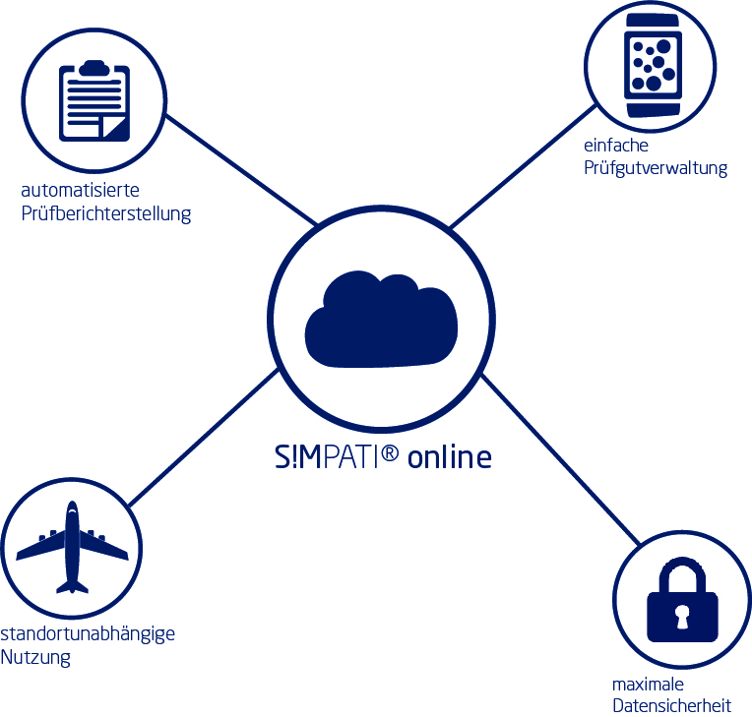
Bild 1: Weiss Umwelttechnik GmbH, own image
S!MPATI® online erweitert S!MPATI® 4.70 von weisstechnik um cloudbasierte Funktionen. Wichtige Aspekte der Software für die Verwaltung von Umweltsimulationsanlagen lassen sich dadurch über das Internet ausführen.

Die Weiss Technik Unternehmen
Die Weiss Technik Unternehmen bieten unter dem Slogan - Test it. Heat it. Cool it. – Lösungen, die rund um den Globus in Forschung und Entwicklung sowie bei Fertigung und Qualitätssicherung zahlreicher Produkte eingesetzt werden. Eine starke Vertriebs- und Serviceorganisation sorgt mit 22 Gesellschaften in 15 Ländern an 40 Standorten für eine optimale Betreuung der Kunden und für eine hohe Betriebssicherheit der Systeme. Zur weisstechnik zählen individuelle Lösungen für Umweltsimulationen, Wärmetechnik, Reinräume, Klimatisierung, Luftentfeuchtung sowie Containmentlösungen.
Mit einem erfahrenen Team von Ingenieuren und Konstrukteuren werden hochwertige und zuverlässige wärmetechnische Anlagen für nahezu jeden Anwendungsbereich entwickelt, geplant und produziert. Zur breiten Produktpalette im Bereich Wärmetechnik gehören Wärme- und Trockenschränke, Reinraumtrockner, Heißluftsterilisatoren, Mikrowellenanlagen und Industrieöfen. Das Programm reicht von technologisch anspruchsvollen Seriengeräten bis zu kundenspezifischen Lösungen für individuelle Produktionsverfahren. Die Weiss Technik Unternehmen sind Teil der in Heuchelheim bei Gießen ansässigen Schunk Group.
Schunk Group
Die Schunk Group ist ein global agierender Technologiekonzern – mittelständisch handelnd mit einer weltweiten Business Unit-Struktur. Das Unternehmen ist ein führender Anbieter von Produkten aus Hightech-Werkstoffen – wie Kohlenstoff, technischer Keramik und Sintermetall – sowie von Maschinen und Anlagen – von der Umweltsimulation über die Klimatechnik und Ultraschallschweißen bis hin zu Optikmaschinen. Die Schunk Group hat über 8.500 Beschäftigte in 29 Ländern und hat 2018 einen Umsatz von 1,28 Mrd. Euro erwirtschaftet.

